

Déclarer un EIAS depuis la page d’accueil

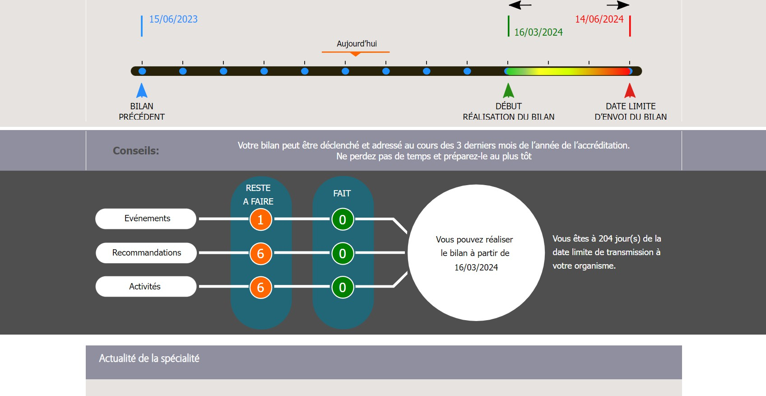

Le médecin référent de l’équipe va sur sa page d’accueil et clique sur événements. Il peut le faire à tout moment de l’année

Déclarer un EIAS depuis la page programme

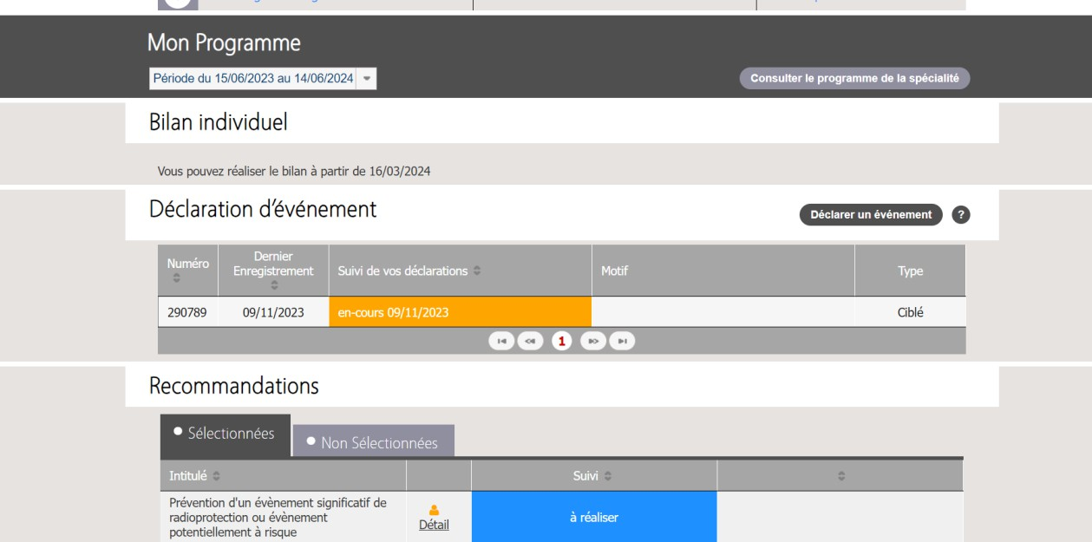

Icone déclarer un évènement depuis la page programme

Page de départ : identifier la situation à risque
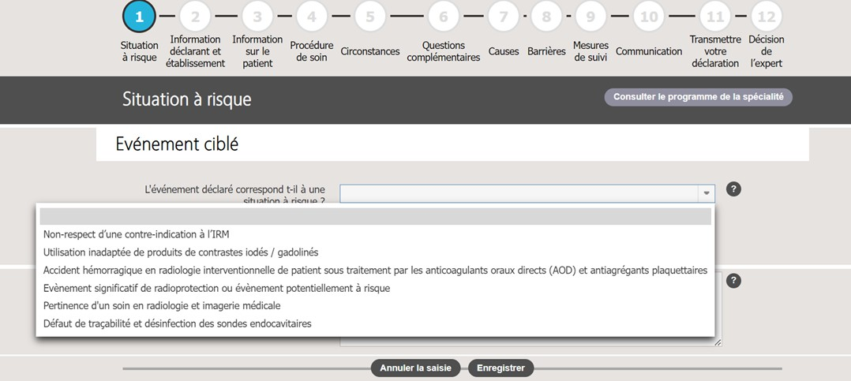

Votre programme comporte 6 sar :
Non-respect d’une contre-indication à l’IRM
Utilisation inadaptée de produits de contrastes iodés / gadolinés
Accident hémorragique en radiologie interventionnelle de patient sous traitement par les anticoagulants oraux directs (AOD) et antiagrégants plaquettaires
Evènement significatif de radioprotection ou évènement potentiellement à risque Pertinence d'un soin en radiologie et imagerie médicale
Défaut de traçabilité et désinfection des sondes endocavitaires

Etape 1 – Situation à risque

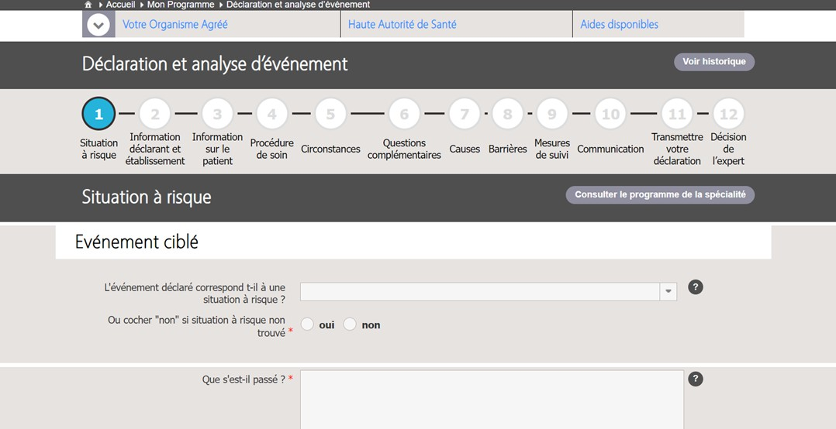
Evènement ciblé
L'événement déclaré correspond t-il à une situation à risque ?
- Non-respect d’une contre-indication à l’IRM
- Utilisation inadaptée de produits de contrastes iodés / gadolinés
- Accident hémorragique en radiologie interventionnelle de patient sous traitement par les anticoagulants oraux directs (AOD) et antiagrégants plaquettaires
- Evènement significatif de radioprotection ou évènement potentiellement à risque
- Pertinence d'un soin en radiologie et imagerie médicale
- Défaut de traçabilité et désinfection des sondes endocavitaires Ou cocher « non » si situation à risque non trouvé
- oui
- non

Que s’est-il passé ?(obligatoire)

Etape 2 / Information sur le déclarant et son établissement

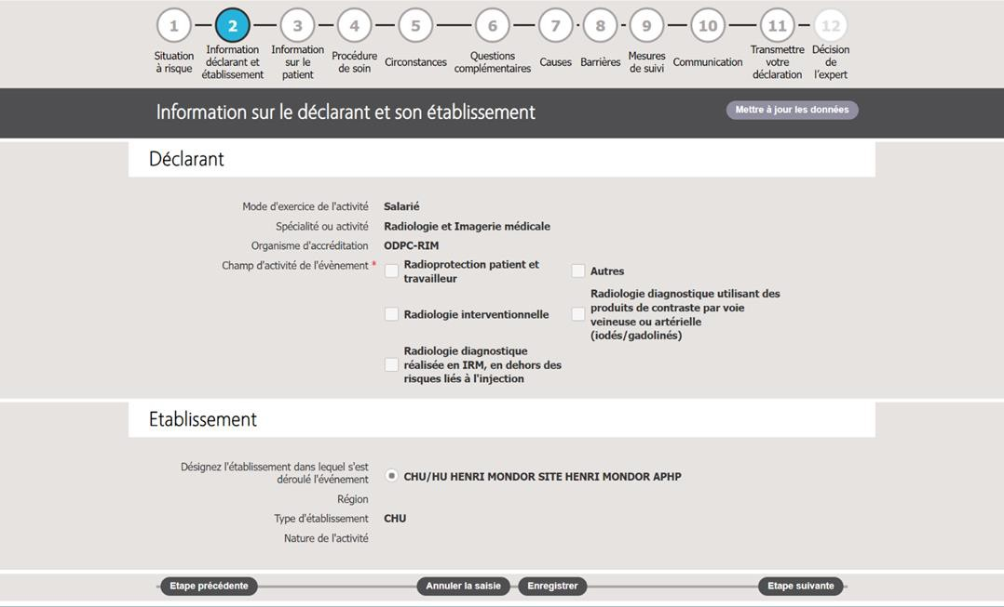

Déclarant
(Saisie automatique des données administratives issues du dossier du médecin. Si des informations sont inexactes, elles peuvent être corrigées en allant sur « mon compte » de l’écran d’accueil ou en cliquant sur le bouton de « mise à jour des données »)

Mode d'exercice de l'activité Salarié
Spécialité ou activité Radiologie et Imagerie médicale Organisme d'accréditation ODPC-RIM
Champ d'activité de l'évènement*
- Radioprotection patiente et travailleur
- Autres
- Radiologie interventionnelle
- Radiologie diagnostique utilisant des produits de contraste par voie veineuse ou artérielle (iodés/gadolinés)
- Radiologie diagnostique réalisée en IRM, en dehors des risques liés à l'injection

Etablissement
(Les informations sur les établissements sont chargées de la même façon. Quand le médecin travaille dans plusieurs établissements il désigne celui dans lequel s’est déroulé l’événement. Seul un établissement peut être désigné)

Désignez l’établissement dans lequel s’est déroulé l’événement
- Chu/HU HENRI MONDOR SITE HENRI MONDOR APHP

Région
Type d’établissement CHU Nature de l’activité

Etape 3 / Information sur le patient

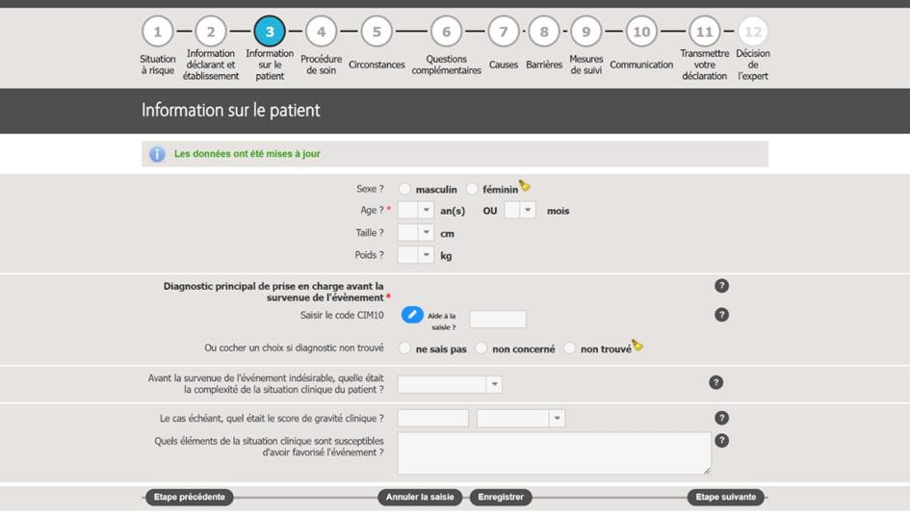
Sexe ?
- Masculin
- Féminin
Age ?* soit an(s) ou soit mois Taille ?
Poids ?

Diagnostic principal de prise en charge avant la survenue de l’évènement*
Saisir le code CIM10
Ou cocher un choix si diagnostic non trouvé
- Ne sais pas
- non concerné
- Non trouvé

Avant la survenue de l’évènement indésirable, quelle était la complexité de la situation
clinique du patient ?
- Très complexe
- Plutôt complexe
- Plutôt non complexe
- Non complexe
- Ne sais pas

Le cas échéant, quel était le score de gravité clinique ?
- IGS II
- ASA
- Glasgow
- Child
- NYHA
- EUROSCORE II

Quels éléments de la situation clinique sont susceptibles d’avoir favorisé l’évènement ?

Etape 4 / Procédure et soin
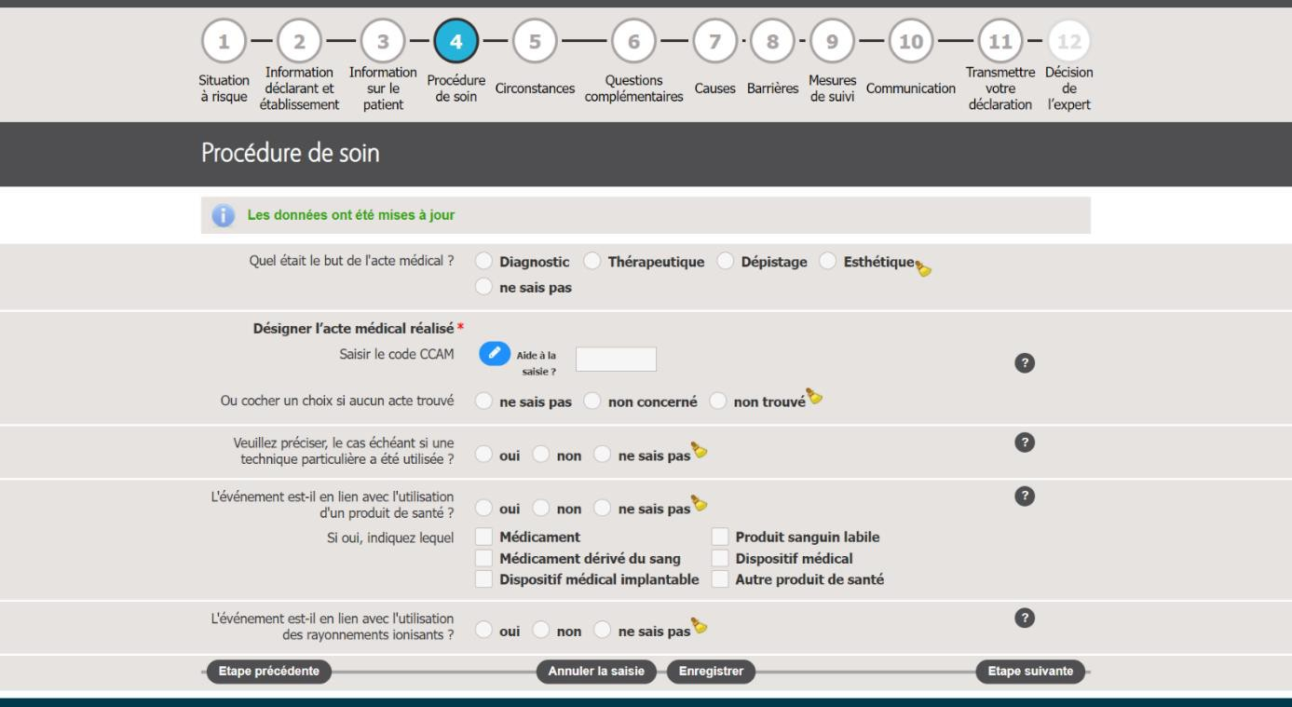
Quel était le but de l’acte médicale ?

- Diagnostic | - Thérapeutique | - Dépistage | - Esthétique

- Ne sais pas

Désigner l’acte médical réalisé*

Saisir le code CCAM

Ou cocher un choix si aucun acte trouvé
- Ne sais pas
- Non concerné
- Non trouvé

Veuillez préciser, le cas échéant si une technique particulière a été utilisée ?
- Oui
- Non
- Ne sais pas
L’événement est-il en lien avec l’utilisation d’un produit de santé ?
- Oui
- Non
- Ne sais pas
Si oui, indiquez lequel
- Médicament
- Médicament dérivé du sang
- Dispositif médical implantable
- Produit sanguin labile
- Dispositif médical
- Autre produit de santé
L’événement est-il en lien avec l’utilisation des rayonnement ionisants?
- Oui
- Non
- Ne sais pas

Etape 5 / Circonstances de l’évènement
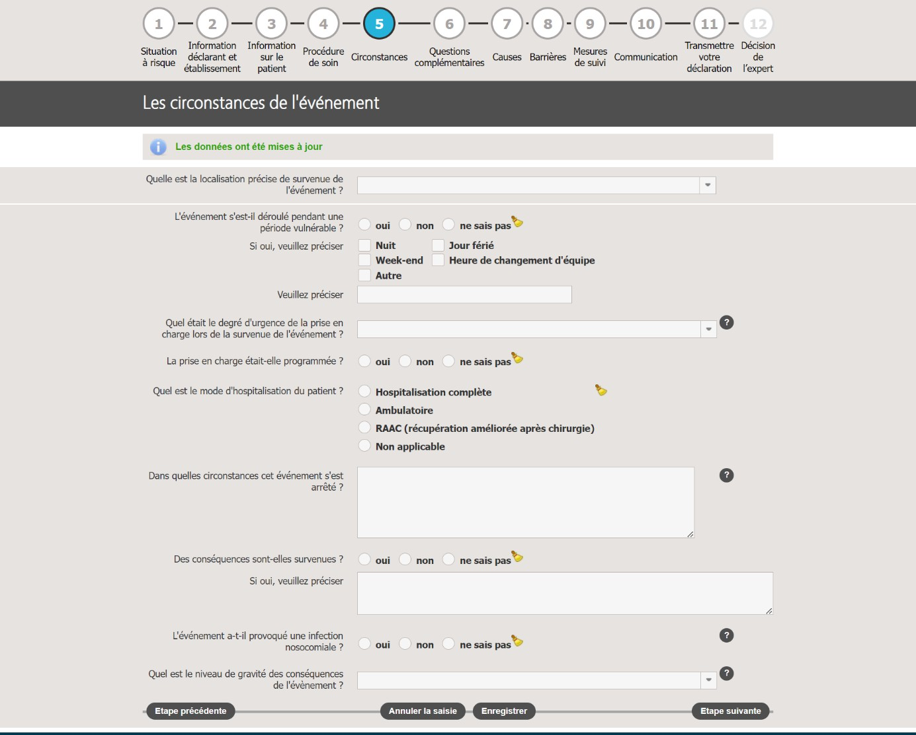

Quelle est la localisation précise de survenue de l'événement ?
  - Unité Hospitalisation
  - Bloc opératoire
  - Salle de surveillance post-interventionnelle
  - Unité de réanimation, de soins intensifs
  - Salle de cathétérisme, d'endoscopie, d'exploration fonctionnelle, de dialyse
  - Unité de consultation, salle de pansement
  - Unité ou salle de kinésithérapie
  - Salle de travail (maternité)
    - Service de radiologie
  - Service des urgences
  - Parties « communes » de l'établissement (couloirs, ascenseurs, escaliers, parking, etc.)
  - Autre, préciser
  - Ne sais pas
L'événement s'est-il déroulé pendant une période vulnérable ?
  - Oui  Non  Ne sais pas
Si oui, veuillez préciser
  - Nuit
  - Weeek-end
  - Jour férié
  - Heure de changement d’équipe

- Autre

Veuillez préciser

Quel était le degré d’urgence de la prise en charge lors de la survenue de l’évènement ?
  - Urgence immédiate
  - Urgence différable de quelques heures
  - Urgence différable de quelques jours
  - Non urgent
  - Ne sais pas
La prise en charge était-elle programmée ?

- OUI | - NON | - NE SAIS PAS

Quel est mode d’hospitalisation du patient ?
- Hospitalisation complète
- Ambulatoire
- RAAC (récupération améliorée après chirurgie)
- Non applicable

Dans quelles circonstances cet événement s’est arrêté ?

Des conséquences sont-elles survenues ?

- Oui | - Non | - Ne sais pas

Si oui, veuillez préciser

L’événement a-t-il provoqué une infection nosocomiale ?

- OUI | - NON | - NE SAIS PAS

Quel est le niveau de gravité des conséquences de l’évènement ?
- - mineur
- - significatif
- - majeur
- - grave à critique
- – catastrophique

Etape 6 / Question complémentaires
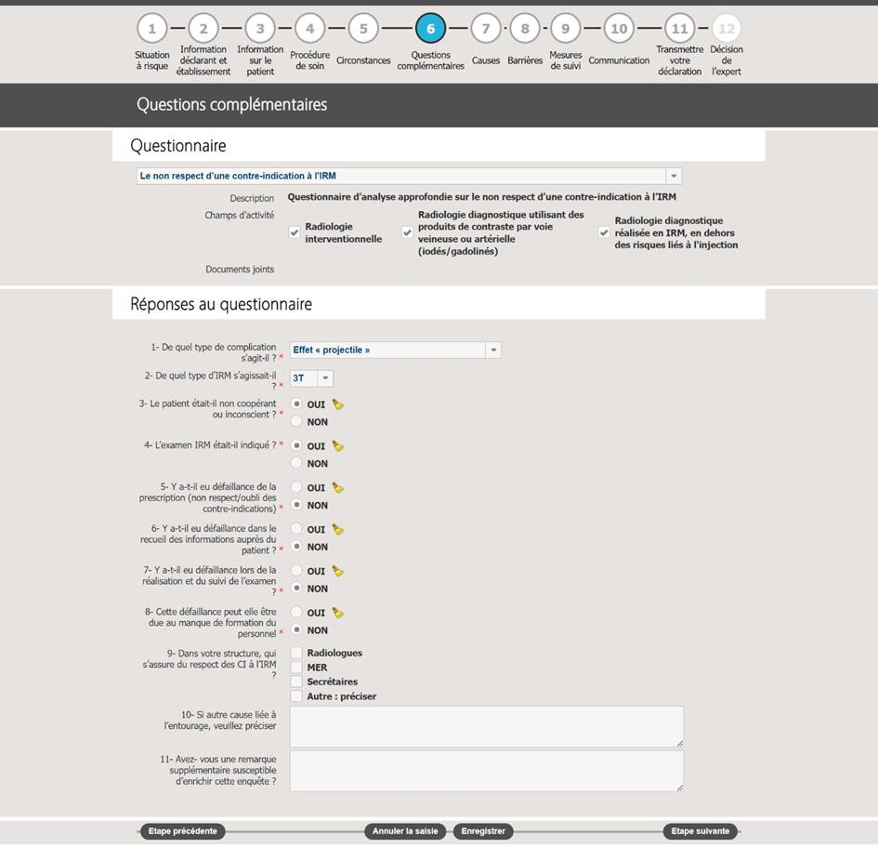
Description Questionnaire d’analyse approfondie sur le non-respect d’une contre-indication à
l’IRM

Champs d’activité

Radiologie interventionnelle | Radiologie diagnostique utilisant des  produits de contraste par voie veineuse ou artérielle  (iodés /gadolinés) | Radiologie diagnostique réalisée en  IRM,en dehors des risques liés à  l’injection

Documents joints

- De quel type de complication s’agit-il ?*
  - Effet « projectile »
  - Complication liée à un DMI
  - Complication liée à un corps étranger métallique
  - Autre : préciser

- De quel type d’IRM s’agissait-il ?*
  - <1.5T
  - 1.5T
  - 3T

- Le patient était-il non coopérant ou inconscient ?*
  - OUI
  - NON

- L’examen IRM était-il indiqué ?*
  - OUI
  - NON

- Y a-t-il eu défaillance de la prescription (non respect/oubli des contre-indications)*
  - OUI
  - NON

- Y a-t-il eu défaillance dans le recueil des informations auprès du patient ?*
  - OUI
  - NON

- Y a-t-il eu défaillance lors de la réalisation et du suivi de l’examen ?*
  - OUI
  - NON

- Cette défaillance peut-elle être due au manque de formation du personnel*
  - OUI
  - NON

- Dans votre structure, qui s’assure du respect des CI à l’IRM ?
  - Radiologues
  - MER
  - Secrétaires
  - Autre : préciser

- Si autre cause liée à l’entourage, veuillez préciser

- Avez- vous une remarque supplémentaire susceptible d’enrichir cette enquête ?

Commentaire

Expliquez vos choix de causes profondes

Etape 7 / Causes
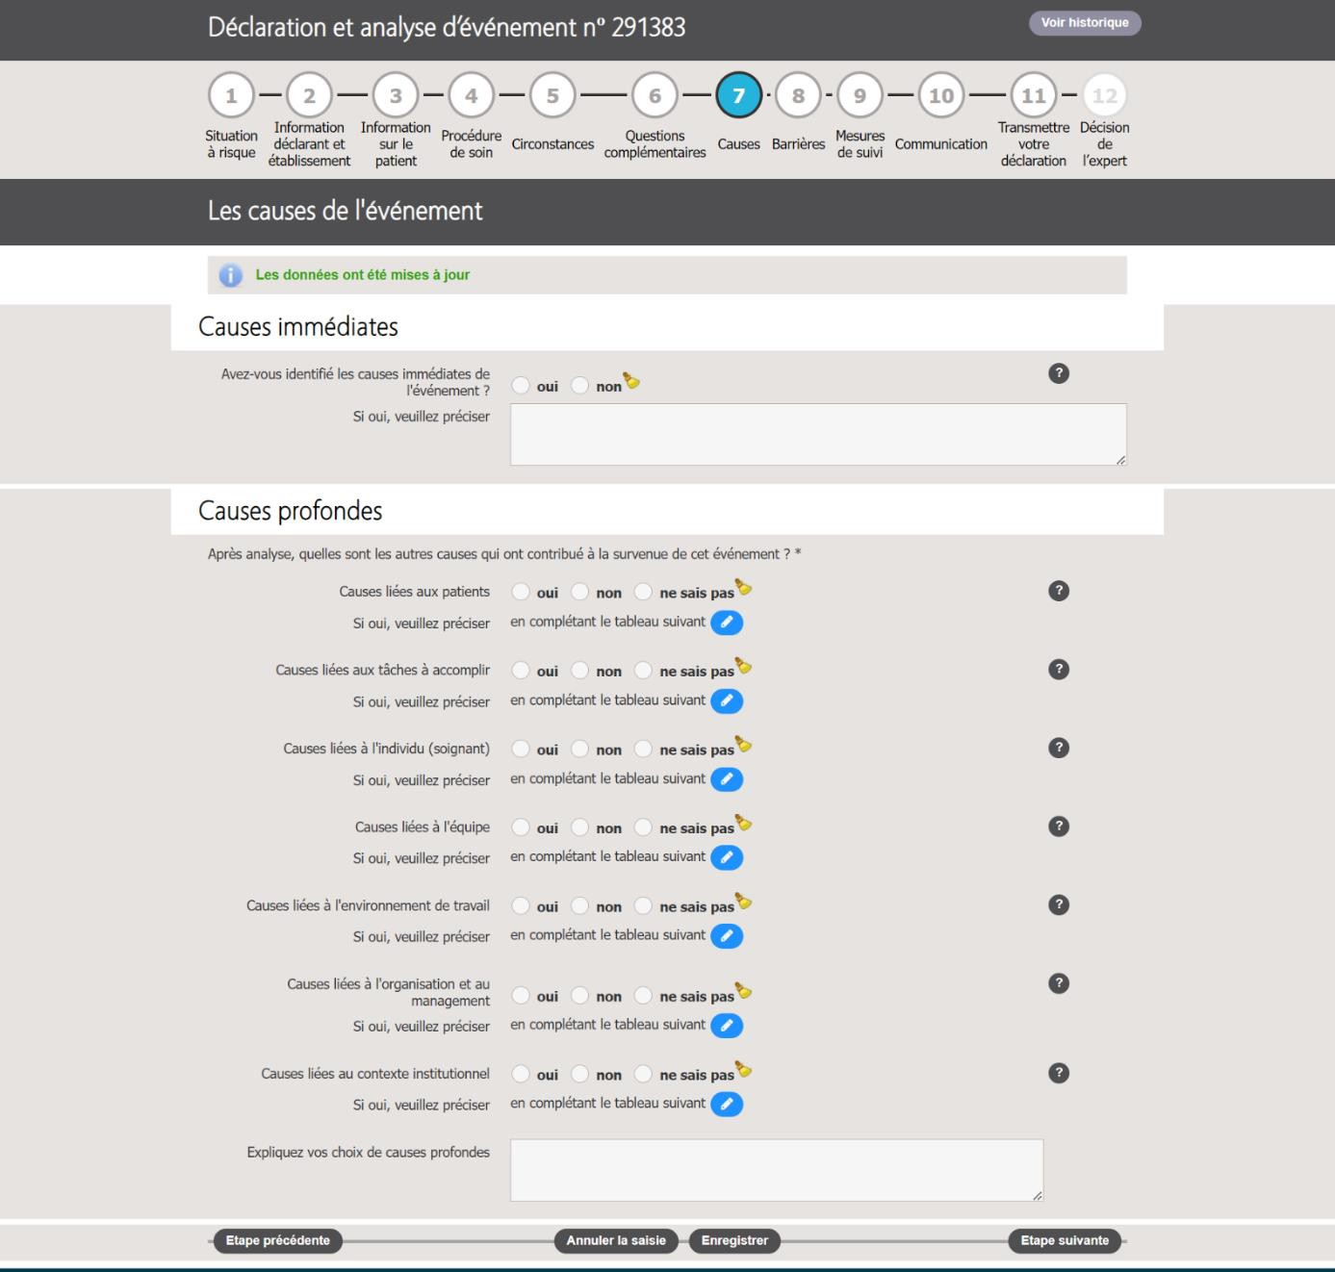

Causes immédiates

Avez-vous identifié les causes immédiates de l’événement ? Oui
Non
Si oui, veuillez préciser

- Défaillance de la demande (mal remplie, erronée,…)
- Défaillance de l’indication de l’examen
- Défaillance des informations recueillies auprès du patient (patient non coopérant ou inconscient)
- Défaillance due au manque de formation du personnel accompagnant et externe
- Défaillance due au matériel de soins
- Défaillance due au turn-over du personnel
- Défaillance lors de la réalisation et du suivi de l’examen

Causes profondes

Après analyse quelles sont les autres causes qui ont contribué à la survenue de cet événement ?*

Causes liées aux patients
- Oui
- Non
- Ne sais pas
Si oui, veuillez préciser en complétant le tableau suivant
- Antécédents
- Etat de santé (pathologies, co-morbidités)
- Personnalité, facteurs sociaux ou familiaux
- Relations conflictuelles
- Traitements

Si vous avez identifié d’autres causes profondes liées aux patients veuillez les préciser Commentaire

Causes liées aux tâches à accomplir
- Oui
- Non
- Ne sais pas

Si oui, veuillez préciser en complétant le tableau suivant
- Aides à la décision (équipements spécifiques, algorithmes décisionnels, logiciels, recommandations)
- Définition des tâches
- Programmation, planification
- Protocoles (indisponibles, non adaptés ou non utilisés)
- Résultats d'examens complémentaires (non disponibles ou non pertinents)

Causes liées à l’individu (soignant)
- Oui
- Non
- Ne sais pas

Si oui, veuillez préciser en complétant le tableau suivant
- Facteurs de stress physique ou psychologique
- Qualifications, compétences

Si vous avez identifié d’autres causes profondes liées aux patients veuillez les préciser

Commentaire
Causes liées à l’équipe
- Oui
- Non
- Ne sais pas
Si oui veuillez préciser en complétant le tableau suivant
- Communication entre professionnels
- Communication vers le patient et son entourage
- Demande de soutien ou comportement face aux incidents
- Encadrement, supervision
- Informations écrites (dossier patient, etc.)

- Répartition des tâches
- Transmissions et alertes

Si vous avez identifié d’autres causes profondes liées aux patients veuillez les préciser
Commentaire
Causes liées à l’environnement de travail
- Oui
- Non
- Ne sais pas
Si oui, veuillez préciser en complétant le tableau suivant
- Administration
- Charge de travail, temps de travail
- Déplacements, transferts de patients entre unités ou sites
- Effectifs (adaptés en nombre ou en compétences)
- Fournitures ou équipements (non disponibles, inadaptés ou défectueux)
- Informatique (disponibilité, fonctionnement, maintenance)
- Locaux (fonctionnalité, maintenance, hygiène, etc.)
- Retards, délais

Si vous avez identifié d’autres causes profondes liées aux patients veuillez les préciser

Commentaire
Causes liées à l’organisation et au management
- Oui
- Non
- Ne sais pas
Si oui veuillez préciser en complétant le tableau suivant
- Gestion de la sous-traitance
- Gestion des ressources humaines, intérim, remplaçant
- Management de la qualité, sécurité, hygiène et environnement
- Politique d'achat
- Politique de formation continue
- Ressources financières
- Structure hiérarchique (organigramme, niveaux décisionnels)

Si vous avez identifié d’autres causes profondes liées aux patients veuillez les préciser

Commentaire

Causes liées au contexte institutionnel

- Oui
- Non
- Ne sais pas
Si oui, veuillez préciser en complétant le tableau suivant
- Politique de santé publique nationale
- Politique de santé publique régionale
- Systèmes de signalement
Si vous avez identifié d’autres causes profondes liées aux patients veuillez les préciser

Commentaire
Expliquez vos choix de causes profondes

Etapes 8 / Barrières
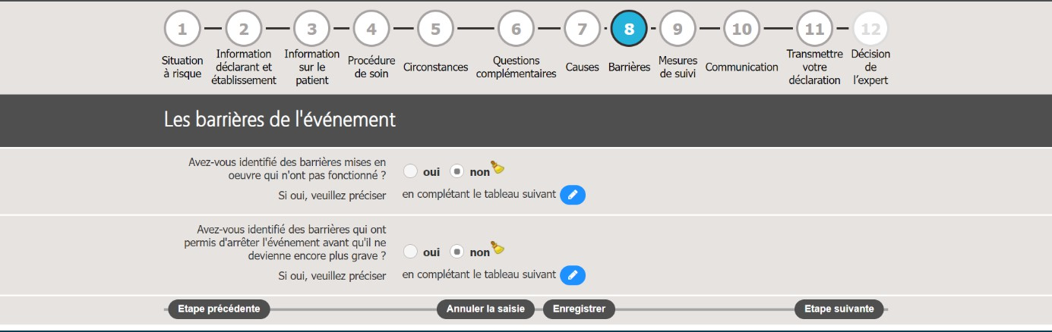

Avez-vous identifié des barrières mises en œuvre qui n’ont pas fonctionné ?
- Oui
- Non
Si oui, veuillez préciser
- Communication demandeur/radiologue
- Demande nominative, écrite, datée, signée comportant le respect des CI
- Dossier patient
- Information et vigilance du patient et de son entourage
- Recommandations disponibles, protocoles de service
- Surveillance du patient pendant l’examen
- Vérification ultime par le soignant avant réalisation de l’examen

Avez-vous identifié des barrières qui ont permis d’arrêter l’évènement avant qu’il ne devienne
encore plus grave ?
- Oui
- Non
Si oui, veuillez préciser
- Communication demandeur/radiologue
- Demande nominative, écrite, datée, signée comportant le respect des CI
- Dossier patient
- Information et vigilance du patient et de son entourage
- Recommandations disponibles, protocoles de service
- Surveillance du patient pendant l’examen
- Vérification ultime par le soignant avant réalisation de l’examen

Etape 9/ Mesures de suivi
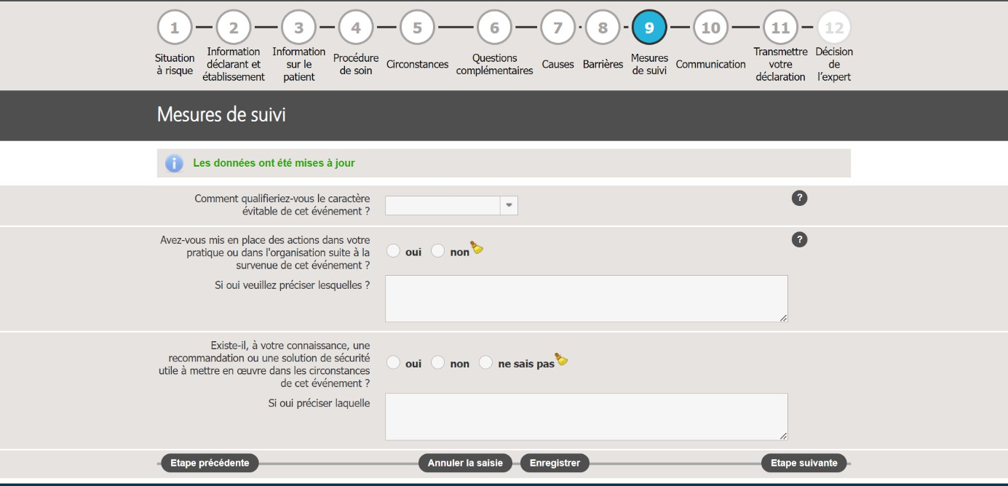
Comment qualifieriez-vous le caractère évitable de cet événement ?
- Évitable
- Inévitable
- Probablement évitable
- Probablement inévitable
- Ne sais pas
Avez-vous mis en place des actions dans votre pratique ou dans l’organisation suite à la survenue de
cet évènement ?
- Oui
- Non
Si oui veuillez préciser lesquelles ?
Existe il , à votre connaissance, une recommandation ou une solution de sécurité utile à mettre en
œuvre dans les circonstances de cet évènement ?
- Oui
- Non
- Ne sais pas
Si oui préciser laquelle

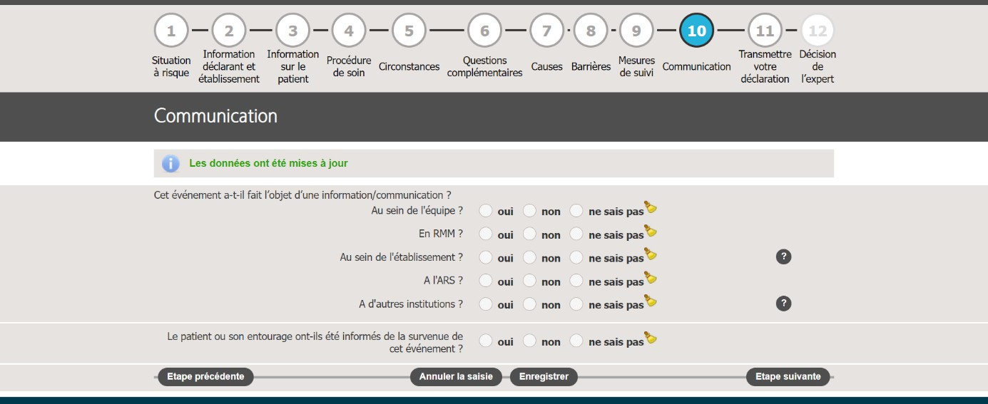
Etape10 /Communication

Cet événement a-t-il l’objet d’une information /communication ?
Au sein de l’équipe ?
- Oui
- Non
- Ne sais pas En RMM ?
- Oui
- Non
- Ne sais pas
Au sein de l’établissement ?
- Oui
- Non
- Ne sais pas
A L’ARS ?
- Oui
- Non
- Ne sais pas
A d’autres institutions ?
- Oui
- Non
- Ne sais pas

Le patient ou son entourage ont-ils été informés de la survenue de cet évènement ?
- Oui
- Non
- Ne sais pas

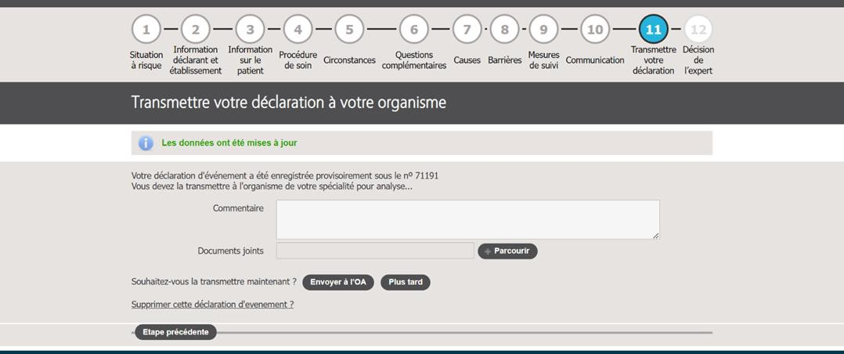
Etapes 11/ Transmettre votre déclaration

Etapes 12 /Décision de l’expert

